人教版高中数学必修5高二上学期
目录：
第一章 解三角形
第一节 正弦定理和余弦定理
第二节 应用举例
第一章 解三角形
第一节 正弦定理和余弦定理
第二课时
我的学习目标：
1.通过对三角形边角关系的探索，能证明余弦定理，并知道从向量、解析方法和三角方法等多种途径证明余弦定理。
2.能够从余弦定理得到它的推论。
3.应用余弦定理及其推论解三角形。
4.了解余弦定理与勾股定理之间的联系，并知道解三角形问题的几种情形及其基本解法。
我的学习过程
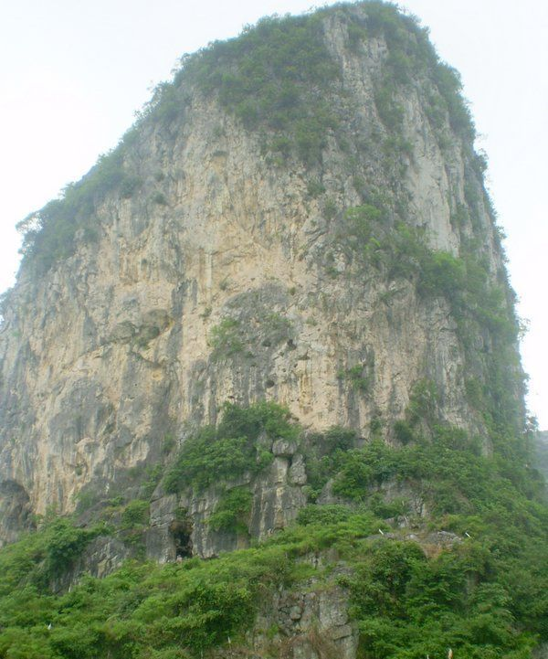
一．生活引入
A
B
C
图1
老师：如图，某隧道施工队为了开凿一条山地隧道，需要测算隧道通过这座山的长度。工程技术人员先在地面上选一适当的位置A，量出A到山脚B、C的距离，再利用经纬仪测出A对山脚BC（即线段BC）的张角，最后通过计算求出山脚的长度BC.能将这个实际问题转化为数学问题吗？
同学1：已知三角形的两边和一个夹角，去求三角形的另外一边。
老师：这个问题能不能使用正弦定理来求解呢？
同学2：应用新知识来解决这个问题.
二、基本功训练：
1.知识点学习：
老师：正弦定理$\frac{a}{\text{sin}A}=\frac{b}{\text{sin}B}=\frac{c}{\text{sin}C}$主要解决解三角形的哪几类问题?
同学3：（1）已知三角形的两角及一边解三角形；（2）如果已知三角形的任意两边与其中一边的对角解三角形
老师：如何由已知一个三角形的两条边及其夹角解三角形呢？
先从具体例子进行分析，例如：
在$Δ\text{ABC}$中，$a=8,b=5,C={\text{60}}^{0}$,求边长c。
同学4：（构造直角三角形）
如图，过A点作$\text{AD}⊥\text{BC}$于D，
在$\text{Rt}ΔACD$中, $由∠C={\text{60}}^{0}得∠\text{CAD}={\text{30}}^{0},∴\text{CD}=\frac{5}{2}$
由勾股定理可得$AD=\frac{5}{2}\sqrt{3}$，在$\text{Rt}Δ\text{ABD}$中,
$由\text{AD}=\frac{5}{2}\sqrt{3}\text{,BD}=\text{BC-CD}=\frac{\text{11}}{2}\text{可得}\text{AB}=7$，c=7.
老师:非常好！能否借助向量知识解决这个问题呢?
同学5:（向量的模公式）
如图,设$\overset{→}{\text{CB}}=\overset{→}{a},$$\overset{→}{\text{CA}}=\overset{→}{b},$ $\overset{→}{\text{AB}}=\overset{→}{c},$
则$|\overset{→}{a}|=8,|\overset{→}{b}|=5,$由三角形法则有$\overset{→}{c}=\overset{→}{a}−\overset{→}{b}$
$∴|\overset{→}{c}|^{2}=(\overset{→}{a}−\overset{→}{b})⋅(\overset{→}{a}−\overset{→}{b})=|\overset{→}{a}|^{2}+|\overset{→}{b}|^{2}−2|\overset{→}{a}||\overset{→}{b}|\text{cos}C$=49，c=7
老师:在利用数量积时,向量的夹角大小应注意.如果本题设$\overset{→}{\text{AC}}=\overset{→}{b},$则$\overset{→}{a}与\overset{→}{b}\text{的夹角}$$\text{应为}{\text{120}}^{0}$.回到上述数学问题一般情况：如果三角形的两边BC=a，AC=b和角C,如何求出c？
同学6:如图,设$\overset{→}{\text{CB}}=\overset{→}{a},$$\overset{→}{\text{CA}}=\overset{→}{b},$ $\overset{→}{\text{AB}}=\overset{→}{c},$由三角形法则有$\overset{→}{c}=\overset{→}{a}−\overset{→}{b}$
即在$Δ\text{ABC}$中, $c^{2}=a^{2}+b^{2}−2\text{ab}\text{cos}C$
老师:好的，在这个等式的推导过程中你感到向量的威力了吗？
我们利用同样方法可以推导得到$a^{2}=b^{2}+c^{2}−2\text{bc}\text{cos}A$和$b^{2}=a^{2}+c^{2}$$−2\text{ac}\text{cos}B$，我们把这三个公式称为余弦定理，请同学们进行归纳比较，发现特征并用文字表述。
同学7：三角形中任何一边的平方等于其他两边的平方和减去这两边与它们夹角的余弦的积的两倍。
老师：好！请继续观察定理中边与角的对应关系。
同学8：余弦定理指明了三边长与其中一角的具体关系，并发现a与A，b与B,c与C分别对应，同时发现三边长的平方在余弦定理中同时出现。
老师：应用余弦定理，我们就可以从已知的两边和夹角计算出三角形的第三条边。如果已知三角形的三边，可否解三角形?
同学9：可应用余弦定理的推论求三角：
2.知识点演练
练习1.已知a,b,c是三边之长，若满足等式(a＋b－c) (a＋b+c)=ab,则角C大小为（ ）
A. 60º B. 90º C. 120º D.150º
解析：如果你选择A,表明你对余弦定理的推论已熟悉，只是已知三角函数值（特殊值）求角不够熟练；如果你选择B,表明你对勾股定理很熟悉，只是完全平方的两倍量要注意；如果你选择C,表明你对平方差、完全平方公式以及余弦定理的推论都已熟悉，已学会应用，恭喜你，选择C正确；如果你选择D,表明你对有关公式已熟悉，只是已知三角函数值（特殊值）求角不够熟练.
练习2.
解：由余弦定理得$a^{2}=b^{2}+c^{2}−2\text{bc}\text{cos}A$=${\text{60}}^{2}+{\text{34}}^{2}−2×\text{60}×\text{34}×\text{cos}{\text{41}}^{0}$
$\text{3600}+\text{1156}−\text{4080}×0\text{.}\text{7547}$ $\text{1676}\text{.}\text{82}$
$a≈\text{41}(\text{cm})$
三．题型训练
选择题
例1．在△ABC中，cos=,则△ABC的形状是（ ）
A. 正三角形 B. 直角三角形
C. 等腰三角形或直角三角形 D. 等腰直角三角形
解析：如果你选择A,表明你对三角形的边角关系有一定的认识，但边角转化不够熟练；如果你选择B,表明你降幂公式与余弦定理的推论很熟悉，恭喜你，选择B正确；如果你选择C,表明你对三角公式以及余弦定理的推论都已熟悉，只是对三角形的分类还不很清晰；如果你选择D,表明你对有关公式有一定认识，但边等只是一种可能，不是一定.
填空题
例2.若三角形ABC的三条边长分别为$a=2$，$b=3$，$c=4$，
则$2\text{bc}\text{cos}A+2\text{ca}\text{cos}B+2\text{ab}\text{cos}C=$
解：
解答题
例3．在ABC中，已知，，，解三角形
解：由余弦定理的推论得cos
；
cos；
四．学以致用
1．已知两地的距离为两地的距离为，现测得，则两地的距离为（ ）
A. B. C. D.
解析：如果你选择A,表明你对三角形的边角关系有一定的认识，但；如果你选择B,表明你对余弦定理的推论有一定的认识，但；如果你选择C,表明你余弦定理的推论有一定的认识，但却将忽视了；如果你选择D,表明你对余弦定理的推论已经掌握， 恭喜你，选择D正确.
2.在ΔABC中， ,则ΔABC是
解法1：（角化边）应用余弦定理的推论
，，代入整理得；
解法2：（边化角）由已知得，相交乘整理得
ΔABC是正三角形.
3．在ABC中，已知，，，求b及A
解：∵=cos
==
∴(也可应用正弦定理)
∵cos∴
（也可应用正弦定理求角A)

